Перечень транспортных средств, признанных брошенными, разукомплектованными, бесхозяйными
дата осмотра | адрес | марка/модель/гос. номер/цвет | срок добровольного/принудительного перемещения | фотоматериалы
25.05.2022 | ул. Пешестрелецкая, 113 | Понтиак  Серебристый  Г.р.з. М976ВХ136 | 08.06.2022/ в соответствии с п. 4.1 постановления № 36 от 29.01.2018 | 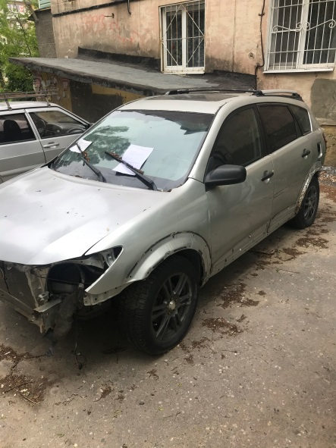 | 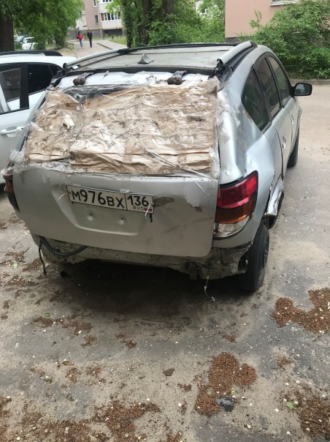
25.05.2022 | ул. Пешестрелецкая, 13 | ВАЗ 2107  Синий  без г.р.з. | 08.06.2022/ 25.07.2022 | 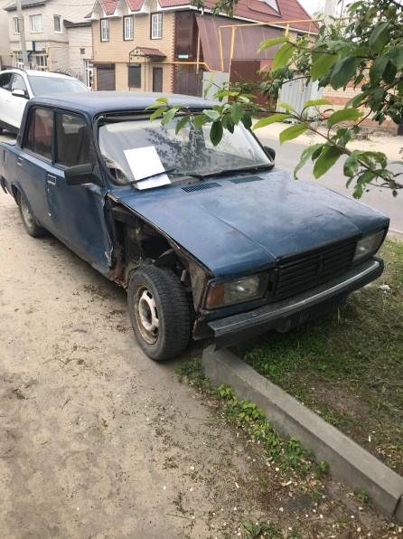 | 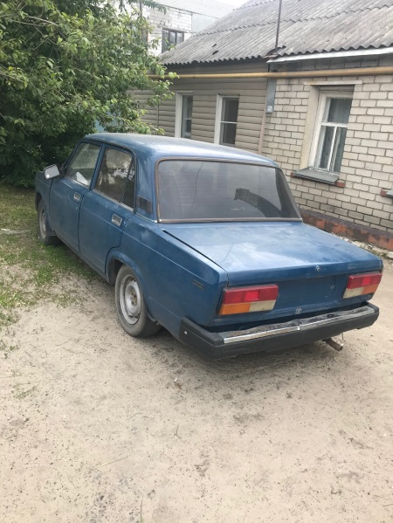
25.05.2022 | ул. Героев Сибиряков, 1а | ВАЗ 2107  Синий  без г.р.з. | 08.06.2022/ 25.07.2022 | 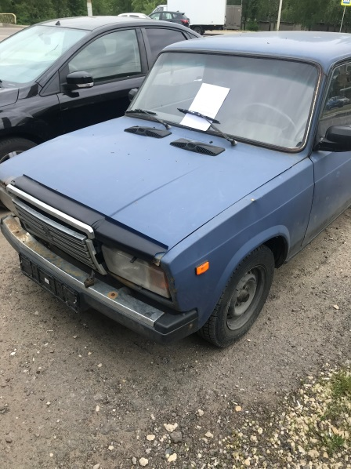 | 